图片与视频提示词写作指南
  - 课堂讲解与课后速查

一 结构总览
图片重点：描述最终画面，包括主体、位置、姿态和拍摄方式。
视频重点：描述变化过程，包括起始状态、动作顺序和结束状态。
图片的五段 | 视频的五段
1 基础设定 | 1 基础设定
2 视觉风格 | 2 声音设定
3 画面布局 | 3 视觉风格
4 镜头设置 | 4 镜头执行
5 负面约束 | 5 负面约束

1 输入说明
素材名称：列出本次实际上传的文件；视频再写建议时长，例如 10 秒。
素材用途：角色图锁身份，场景图锁空间，首帧锁起始画面，动作参考锁运动方式。
输入说明放在五段正文之前。

2 模式选择
纯文生成：把角色、场景和起始状态写完整。
参考生图：说明每张图片负责什么，再写当前画面。
图生视频：重点补动作顺序、镜头变化和声音。
全能参考：分别说明图片、视频或音频用于控制什么。

二 图片写法
先描述最终画面，再描述摄影机如何记录它。每段的例子是局部写法；完整生图例子见后文。
段落 | 具体写什么 | 局部示例
1 基础设定 | 1. 画幅、地点、时间  2. 身份、外形、服装  3. 道具与归属 | 横向 16:9，飞船驾驶舱。饭团穿白色宇航服，戴透明头盔，保留三角头型、黄色双回卷头羽和蓝领巾。
2 视觉风格 | 1. 光线与色调  2. 明暗与材质  3. 整体画风 | 二维手绘角色，赛璐璐明暗，半写实背景。暖光照脸，窗外提供轻微蓝色反光。
3 画面布局 | 1. 主体位置与大小  2. 姿态、表情、物体状态  3. 前景、中景、背景 | 饭团站在中央，双翅托平板，轻轻微笑。前景两侧是控制台，背景舷窗外是蓝色星球。
4 镜头设置 | 1. 景别与焦距  2. 机位与角度  3. 对焦与景深 | 正面平视全身全景，50 毫米镜头感，对焦面部和头羽，中等景深。
5 负面约束 | 1. 身份与数量错误  2. 结构与画风错误  3. 选最关键的 5—8 类 | 头型漂移，头羽闭合，配饰串位，多余肢体，三维玩具化，文字水印。

写作顺序
第一步：确定是谁、在哪里。
第二步：决定画风、物体摆放与主体姿态。
第三步：补充拍摄方式，再列出重点避免的错误。

三 视频写法
视频把动作、摄影机变化和具体声音放在同一条时间线上，帮助它们按顺序发生。
段落 | 具体写什么 | 局部示例
1 基础设定 | 1. 角色、地点、服装  2. 道具与空间关系  3. 首帧已明确的内容简写 | 以饭团飞船图为首帧，保留身份、宇航服与驾驶舱。起始双翅持平板，右侧为操控台，后方为舷窗，舱内有正常重力。
2 声音设定 | 1. 音乐、对白、旁白  2. 持续环境声  3. 声线与清晰度 | 无背景音乐、对白和旁白。保留轻微、持续的舱内低频运转声。
3 视觉风格 | 1. 光线与色调  2. 材质与画风  3. 整体表演基调 | 保持二维手绘角色、分层明暗和半写实驾驶舱，暖光与蓝色反光统一。转身、奔跑和起跳幅度鲜明。
4 镜头执行 | 1. 先写镜头基准  2. 按因果写动作与结果  3. 同步写镜头与具体音效 | 0—1.5 秒：发现地球。  1.5—3 秒：放下平板。  3—6 秒：跑到舷窗前。  6—8 秒：起跳并落地。  8—10 秒：扶窗向外看。
5 负面约束 | 1. 动作与结构错误  2. 连续性与画风错误  3. 选最关键的 5—8 类 | 平板消失或复制，额外肢体，穿过操控台或玻璃，失重漂浮，镜头跳切，新增文字。

镜头安排
单个镜头：开头交代景别、机位、角度、对焦和运动状态；之后只写发生的变化。
多个镜头：每个镜头分别写设置与时间线，按先后顺序排列。

四 组合方法

1 组合素材
固定身份：角色描述放入“基础设定”，统一画风放入“视觉风格”。
当前任务：补充场景、动作和镜头；换装时同步替换服装与脚部描述。

2 具体表达
写表情：把“很开心”具体写成“鸭嘴两侧上扬，身体微微前倾”。
写氛围：把“电影感”具体写成“暖色侧光、冷色反光、清楚的前中后景”。

3 安排动作
顺序：按动作因果划分时间段，每拍写清谁做什么、产生什么结果。本例用约 10 秒完成发现、放下、奔跑、起跳落地和观察。
归属：先写清平板放到哪里、由什么承托，再让角色松开双翅并离开。
声音：持续环境声放“声音设定”；音效、台词和说话情绪放对应时间点。

4 使用首帧
已经明确：下图呈现了身份、宇航服、驾驶舱和持板姿态，可简要锁定。
还要补充：写接下来的动作、镜头和声音，完整示例见文末。
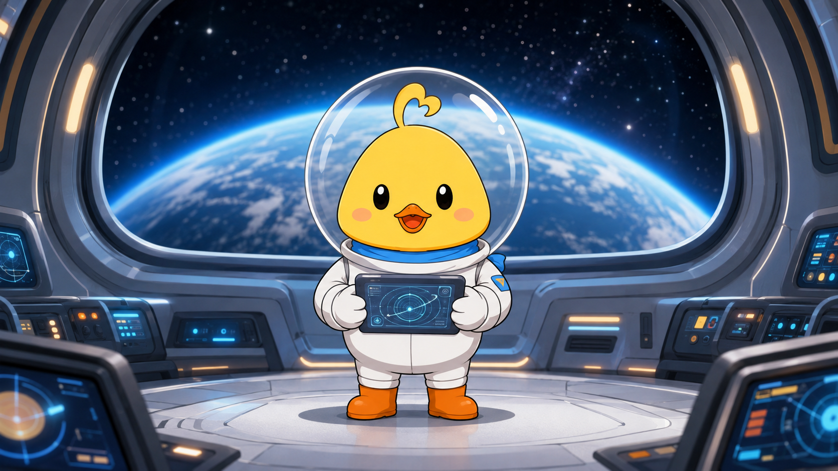
首帧图片 饭团单人物板验证_V01.png

五 图片示例
练习内容：饭团在飞船里，输入为一张饭团人物板。
使用方式：上传饭团人物板，复制从“角色资产参考”至“负面约束”的全部内容。
角色资产参考：鸭鸭视频第一期_饭团人物板_2026-07-21_v01_已批准.png。唯一图像输入；锁定饭团的头型、头身比例、头羽结构、五官、浅蓝领巾和二维角色画法。提取人物板中的角色视觉信息。

（一）基础设定
生成一张横向16:9的单角色静态画面。宇宙飞船驾驶舱内只有一只饭团，穿适合短圆身体的白色宇航服。
饭团是一只黄色小鸭，体型中等偏轻盈。头部上窄下宽，下半脸两颊最宽，底部柔和圆润，保留清楚的圆角三角饭团头。浅蓝色三角领巾固定在颈部，侧面和背面可见领巾结。本场景穿橙色宇航短靴。
头顶为一簇小型窄长、单根基部、整体连通的黄色实心双回卷头羽。窄根从头顶近正中处自然连出，略向画面左侧倾斜。正面左侧主卷更高、更宽、更长，右侧次卷更低、更小、更圆；两个卷瓣连接为一个连续色块。两处内部留白均向下开口并与背景连通，两个内侧尖梢均向画面左下回钩，右侧最低尖梢约朝七点钟方向悬空收住。头羽最大横向跨度约为头宽的18%—20%，从连接处到最高点约为头宽的24%—27%。内外边缘使用深棕近黑手绘描边。其他视角下，整簇头羽随头部转动，两个卷瓣的大小和高低关系稳定。
脸部保持小号纯黑竖椭圆眼，至多针尖大小高光，小橙色符号式鸭嘴和淡粉腮红。两只翅膀、两条腿，身体比例按饭团人物板。两翅分别装入短圆袖套和连指手套，两腿分别装入宇航服裤腿和短靴。
透明球形头盔完整包住头部与头羽，头羽最高点与透明穹顶之间留出清楚的空气间隙，头盔外轮廓连续圆滑，蓝领巾位于可视颈部区域。

五 图片示例

（二）视觉风格
高品质2.5D动画电影质感。角色保持二维手绘动画语言：清晰而不过硬的深棕近黑描边，简洁稳定的动画色块，两至三层受控赛璐璐明暗，少量柔和环境反光与非常克制的短绒细节。背景采用适度风格化的半写实动画电影绘景，透视可信，材质有区别，表面细节经过艺术化概括。角色与环境共享光源方向、色温、环境反光和自然接触阴影。
宇航服、手套和靴子采用与角色一致的手绘描边和分层明暗。银白与深蓝色驾驶舱内，柔和暖光照亮饭团，窗外蓝色星球提供轻微冷色反光。玻璃高光位于头羽轮廓之外，面部和头羽透过玻璃清晰可辨。

（三）画面布局
饭团在驾驶舱中央正面站立，全身完整，双翅在胸前托着一块导航平板，抬眼看向前方，鸭嘴微张，呈现轻轻微笑。头羽、脸型、领巾和双脚清楚可见。靴底接触舱内地面，接触阴影自然。
前景两侧露出少量低矮控制台边缘，中景饭团为视觉中心，背景弧形舷窗外可见蓝色星球、大气光晕与稀疏星光。平板与控制台显示简洁抽象导航图形。

（四）镜头设置
正面平视全身全景，50毫米镜头感，摄影机接近角色眼睛高度。饭团占画面高度约75%，对焦于面部和头羽，中等景深，驾驶舱和星球保留可辨识的空间层次。

（五）负面约束
圆头或头身比例漂移，头羽闭合成心形或双卷层级颠倒，头羽过大或独立发丝化，角色三维塑料或毛绒玩具化，玻璃大眼与写实凸起鸭嘴，头羽穿出头盔与反光遮脸，多角色或多余肢体，人物板排版与文字水印。

六 视频示例
练习内容：饭团发现地球，放下平板，跑向舷窗，起跳落地后扶窗观察。
使用方式：上传饭团飞船图作为首帧，复制本例从“首帧”到“负面约束”的全部内容。
示例状态：首帧图片已确认，以下 10 秒视频提示词供实操使用，视频效果待生成检验。
首帧：饭团单人物板验证_V01.png。作为唯一图像输入，锁定角色、服装、驾驶舱布局和起始姿态。
建议时长：10 秒。

（一）基础设定
饭团是画面中的唯一角色，保留首帧的三角头型、双回卷头羽、蓝领巾、白色宇航服、透明头盔与橙色靴子。起始双翅持导航平板，站在驾驶舱中央。身后是能看到蓝色地球的大舷窗，画面右侧是操控台。舱内具有正常重力。

（二）声音设定
无背景音乐、对白和旁白。保留持续、轻微的驾驶舱设备运转声，动作音效清晰可辨。

（三）视觉风格
沿用首帧的二维手绘角色、赛璐璐明暗和半写实动画场景。舱内暖光与窗外蓝色反光统一。表演活泼，转身、奔跑和起跳幅度鲜明，身体重心与宇航服褶皱随动作自然变化。

六 视频示例

（四）镜头执行
镜头基准：沿用首帧的平视全身全景，摄影机固定，中等景深，完整呈现饭团、右侧操控台和后方舷窗之间的行动路线。
约 0—1.5 秒：饭团先转头，再将上身转向画面右后方，视线落到舷窗外的地球上。看到地球后眼睛睁大、鸭嘴张开，身体明显向舷窗方向探出。
约 1.5—3 秒：饭团抱着平板快步移到画面右侧操控台旁，双翅将平板平放在台面上，发出轻微接触声。平板由台面承托，双翅松开后留在原处。
约 3—6 秒：饭团转身沿操控台内侧的空地跑向后方舷窗，连续迈出四至五个明显的大步，双翅前后摆动，上身前倾，橙色靴子交替蹬地，响起一串由近及远的脚步声。到达窗前时缩短最后一步，屈膝收住前冲的身体。
约 6—8 秒：饭团兴奋地双腿蹬地，向上跳起一次，双脚清楚离开地面约半个靴高，双翅同时向两侧展开。随后落回起跳位置，双膝弯曲缓冲，伴随短促的落地声。
约 8—10 秒：饭团向前跨半步，双翅扶住舷窗下沿，踮起脚尖、伸长身体贴近观察，头盔与玻璃留出间距。背部朝向镜头，头部缓缓向画面左侧转动，追随窗外地球的弧线。

（五）负面约束
角色外形漂移，额外肢体，平板消失或复制，身体穿过操控台，头盔穿过玻璃，失重漂浮，镜头跳切，新增文字与水印。

